# Svingningstiden for et snorpendul

Undersøg, hvad der bestemmer svingningstiden for et snorpendul.

1. Overvej først hvilke variabler *kan* have indflydelse på svingningstiden?



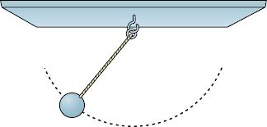

**Du skal bruge:**

Forsøgsstativ

Snor

Forskellige lodder

Stopur/mobil

2. Hypotese:

Hvilke variabler tror I bestemmer et penduls svingningstid?

3. Planlæg forsøg, hvor I undersøger, om jeres foregående svar er korrekt. Beskriv forsøget og lav resultat skemaer. Vis mig beskrivelsen og skemaerne før i går i gang.

*Når du måler svingningstiden for et pendul, finder du tiden for 10 svingninger, og herefter dividerer du tallet med 10.*

*Snorlængden måler du fra ophængspunktet til loddets midte.*

*Når en variabel/parameter undersøges, skal der mindst 3 målinger med stor spredning til, for at resultatet kan bruges. HUSK I kan kun undersøge en variabel ad gangen!*

4. Lav jeres forsøg

|  |  |  |  |  |  |
| --- | --- | --- | --- | --- | --- |
| Variabel | Måling 1 | Måling 2 | Måling 3 | Billede | Hvad tænker i? |
|  |  |  |  |  |  |
|  |  |  |  |  |  |
|  |  |  |  |  |  |

5. Konklusion

Hvad kan I konkludere ud fra jeres forsøg?

6. Undring / spørgsmål?

Hvad undre i jer over?